令和2年2月1日本日、医療法人裕徳会 グループホームにじいろ港南台がオープン致しました。
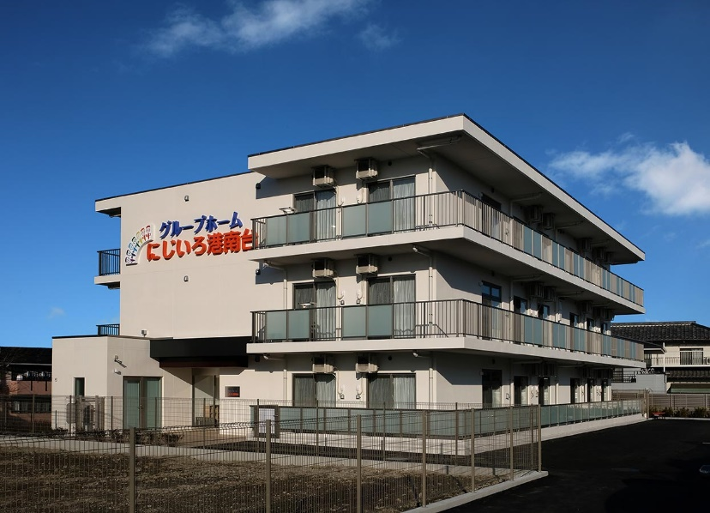
電話番号及びFAX番号が変更となりましたので、お知らせ致します。

TEL：045-830-2416
FAX：045-830-2417
施設見学及び入居申込は随時受け付けております。
お気軽にお問い合わせください。
※今までお知らせをしておりました、『開設準備室：045-775-2416』は、
2月29日をもちまして終了となりますので、ご注意ください。

